Word_フィールド・コントロール総合検証
試験番号: W-FIELD-000 / 期待状態: フィールド、内部リンク、コントロールがOfficeネイティブ構造として残る。
W-FIELD-001 自動目次フィールド:
1 見出し1: フィールド試験 2
1.1 見出し2: 相互参照 2
1.1.1 見出し3: ブックマーク 2
2 図表番号と図表一覧 3
3 コンテンツコントロール 4
4 横向きセクション 5

1 見出し1: フィールド試験

1.1 見出し2: 相互参照

1.1.1 見出し3: ブックマーク
W-FIELD-002 内部ハイパーリンク: 見出し1へ移動
W-FIELD-003 相互参照 REFフィールド: 1 見出し1: フィールド試験
W-FIELD-004 日付フィールド: 2026-07-17
W-FIELD-005 脚注参照
W-FIELD-006 文末脚注参照

2 図表番号と図表一覧
図 1 サンプルPNG
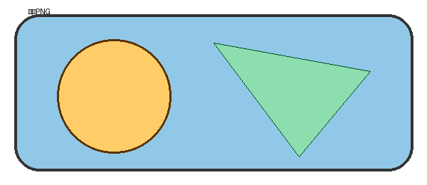
W-FIELD-007 図表一覧フィールド:
図 1 サンプルPNG 3

3 コンテンツコントロール
以下の6項目は、すべて編集可能なWordコンテンツコントロールです。
☒ チェック済み
☐ 未チェック
リッチテキスト入力欄
プレーンテキスト入力欄
選択肢A
2026-07-16

4 横向きセクション
W-FIELD-014 縦向き・横向きページ混在。ヘッダー/フッター/ページ番号の維持を確認。

脚注内OMML数式:$a+bc+d\frac{}{}$
文末脚注: REF/ページ番号変換の確認。

